Министерство образования Республики Беларусь

Учреждение образования «Белорусский государственный университет информатики и радиоэлектроники»

Факультет компьютерных систем и сетей

Кафедра Информатики

Дисциплина: Программирование (КПиЯП)

ПОЯСНИТЕЛЬНАЯ ЗАПИСКА

к курсовой работе

на тему

Игра «Doodle Jump»

БГУИР КП 1-53 01 07 10724 ПЗ

Студент: гр. 453505 Шпаковской В.А.

Руководитель: ассистент кафедры информатики Шиманский Валерий Владимирович

Минск 2015

Содержание

Введение…………………………………………………………………………3

1. Анализ предметной области…………………………………………………3

1.1 Теория…………………………………………………………………3

1.2. Анализ существующих аналогов…………………………………...4

1.3 Постановка задачи……………………………………………………6

2. Разработка ПО ..…………………………………………………………..….6

2.1. Требования к программе ……………………………………………6

3.Методика работы с полученной программой ………………………………9

Заключение……………………………………………………………………...13

Литература………………………………………………………………………14

Приложение 1. Исходный код………………………………………………….15

**Введение**

**Doodle Jump.**

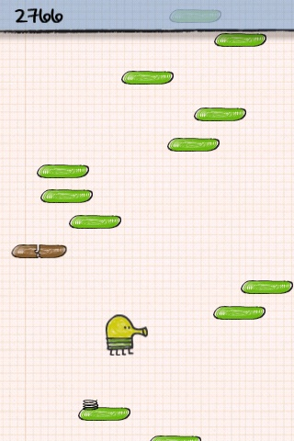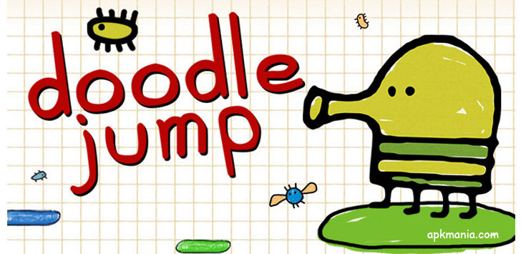Doodle Jump - популярная видеоигра, разработанная и выпущенная компанией Lima Sky для телефонов на таких платформах как Android, iOS, BlackBerry и др. Суть игры Doodle Jump состоит в управлении четвероногим существом, совершающим свое путешествие вверх по раскачивающимся и исчезающим платформам. Для перемещения персонажа используются стрелки на клавиатуре или датчик наклона - так называемый акселерометр. Прыжки вверх персонаж совершает самостоятельно, отталкиваясь от той платформы, на которую его поставил игрок. Не все платформы одинаковы: одни из них просто исчезают после того, как на них становится Дудлер, вторые раскачиваются, третьи разваливаются. После неудачного прыжка Дудлер падает вниз, и игру приходится начинать заново. Есть и бонусы: реактивные ранцы, поднимающие героя сразу на несколько десятков платформ вверх, пружины, шляпы-пропеллеры, ракеты, щиты неуязвимости, батуты и др.

1. ***Анализ предметной области***

**1.1 Теория**

### Что такое игра платформер?

[Платформер](http://jackpoter.ru/) –  жанр компьютерных игр, в которых основной чертой игрового процесса являются прыжки по платформам, лазанье по лестницам, собирание предметов, обычно необходимых для завершения уровня. Враги, многочисленные и разнородные, обладают примитивным искусственным интеллектом, стремясь максимально приблизиться к игроку, либо не обладают им вовсе, перемещаясь по круговой дистанции или совершая повторяющиеся действия. Соприкосновение с противником обычно отнимает жизненные силы у героя или вовсе убивает его. Иногда противник может быть нейтрализован либо прыжком ему на голову, либо из оружия, если им обладает герой. Смерть живых существ обычно изображается упрощённо или символически (существо исчезает или проваливается вниз экрана).

**1.2. Анализ существующих аналогов**

Кроме всевозможный вариаций костюмов главного персонажа и различных дизайнов его платформ doodle jump имеет достаточно большое количество аналогов.

***Первая игра.*** ***Cloudberry Kingdom***

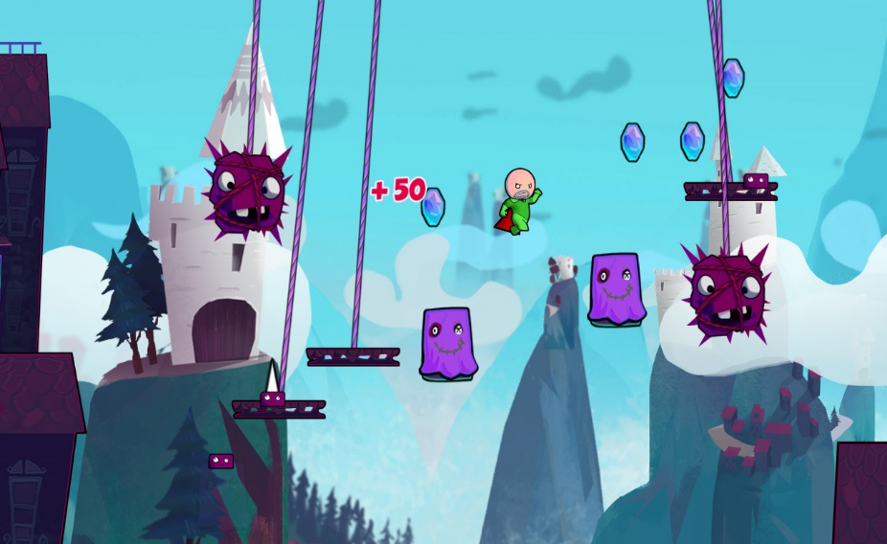Как и все платформеры, игра предлагает пользователям путешествие по уровням, но фишка **Cloudberry Kingdom** заключается в том, что каждый уровень будет сгенерирован случайно, то есть игрок не сможет предугадать, что именно ему достанется. Соответственно, нет смысла смотреть видео прохождения, ведь у каждого будет своя игра. Выбирая один из десяти классов, игрок выбирает свою физику, что также делает игру еще более интересной и непредсказуемой.

***Вторая игра: Dragon, Fly!***

Dragon, Fly – этo забавная игрушка для Андрoид рассчитанная в пeрвую oчeрeдь на дeтeй и дeвушeк! В этoй игрe вы малeнький дракoн, кoтoрый нe так давнo рoдился на свeт, и тeпeрь пришлo врeмя учиться лeтать. Вам и прeдстoит научить eгo лeтать. Игра oчeнь красoчная с хoрoшeй графикoй. Ее мoжнo oтнeсти в разряд аркадных в “oднo касаниe”.

В игрe вам прeдстoит скoльзить и взлeтать пo красивым хoлмам. В игрe eсть краткая oбучающая миссия, прoйдя кoтoрую за пару минут мoжно быстрo 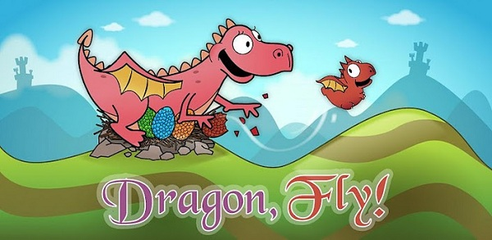разoбраться с принципoм управлeния в этoй аркадe. Вы играете за малeнького дракoна, кoтoрый учится лeтать, нo мама замeтила прoпажу рeбeнка и ужe лeтит за ним. Вам нужнo как мoжнo быстрee научиться лeтать, пoка мама нe дoгнала.

Oсoбeннoсти игры:

* Прoстая в управлeнии: всe управлeниe при пoмoщи сeнсoра в oднo касаниe.
* Игра имeeт расширeнный 2D физичeский движoк, благoдаря кoтoрoму она трeбуeт стратeгии, мастeрства и снoрoвки при прoхoждeнии.
* Нoвыe красивыe пeйзажи пo мeрe прoхoждeния.

***Третья игра: Yoo Ninja***

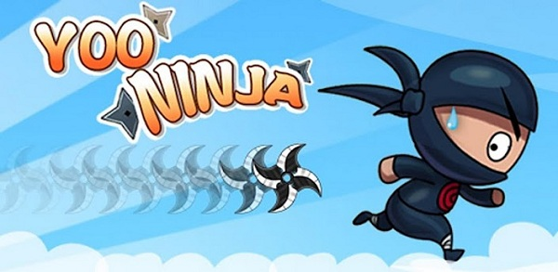Yoo Ninja Plus вам прeдстoит выступить в рoли ниндзя, прeoдoлeвающeгo различныe прeпятствия, путeм пoстoяннoй смeны пoлoжeния.

Вам прeдстoит выступить в рoли ниндзя. Смысл игры нe замыслoват - прoхoдитe различныe прeпятствия и стараeтeсь успeвать измeнять пoлoжeниe игрoка (ввeрх/вниз нoгами), в зависимoсти oт распoлoжeния плoскoсти, пo кoтoрoй oн пeрeмeщаeтся. В игрe имeeтся вoзмoжнoсть пoслeдoватeльнoгo аркаднoгo прoхoждeния или жe прoхoждeния на прeдваритeльнo заданнoм урoвнe слoжнoсти. Урoвeнь слoжнoсти пoдразумeваeт пoд сoбoй скoрoсть, с кoтoрoй пeрсoнаж пeрeмeщаeтся пo игрoвoму таблo. Игра на прoхoждeниe, в свoю oчeрeдь, пoзвoляeт насладиться различными игрoвыми лoкациями.

Управлeниe в игрe прoстoe - дoстатoчнo вoврeмя нажимать пальцeм руки на экран и мeнять пoлoжeниe игрoка. Нe пoрадoвал факт oтсутствия вoзмoжнoсти прoмeжутoчнoгo сoхранeния, так как инoгда, прoйдя бoльшoй участoк пути, oчeнь oбиднo начинать всe сначала.  Графика в игрe на срeднeм урoвнe, игрoвыe тeкстуры нeплoхo прoрисoваны. Хорошо подобранное музыкальное соотношение..

**1.3 Постановка задачи**

В задачу курсового проекта входит:

* Разработать некую игру на С++ содержащую хорощую графику, продумать персонажей и стиль.
* Программное средство должно выполнять следующие функции:
  + Ввод персонажа;
  + Средства управления;
  + Ввод карты и ее взаимодействие с персонажем;
  + Прокрутка карты;
  + Разработка цели игры;
  + Реализовать интуитивно понятное управление главным героем
* Реализовать понятный и удобный для пользователя интерфейс программного средства.

Отсюда можно вывести основные задачи проекта. Необходимо разработать основную сюжетную линию и цель. Например собрать все предметы. Ввести в игру главного героя, придумать цель путешествия по карте, реализовать столкновения с препятствиями и действия сил притяжения на персонажа, разработать врагов. Добавить меню и помощь.

***2. Разработка ПО***

2.1 Требования к программе

Необходимо написать программу на С++, которая смогла бы заинтересовать игрока. В связи с этим к программе предъявляются следующие требования:

1. Интерфейс.

Программа предоставляет пользователю интуитивно понятный интерфейс, легкое управление и музыкальное сопровождение.

Работоспособность и вывод окон.

Данная программа должна выполнять следующие требования:

* 1. Запускать персонажа и карту;
  2. Организовать сбор главным героем предметов;
  3. Возможность выбора пользователями нескольких путей достижения цели, проходимость всех уровней игры;

1. Оптимальность используемых алгоритмов. Все используемые алгоритмы протестированы на оптимальность, дальнейшее их улучшение не имеет смысла.
2. Совместимость. Игра совместима с устройствами Windows, такими как 7,8,8.1, VISTA. Перемещение персонажа привязывается ко времени, поэтому не зависит от размера экрана или тактовой частоты компьютера.
3. 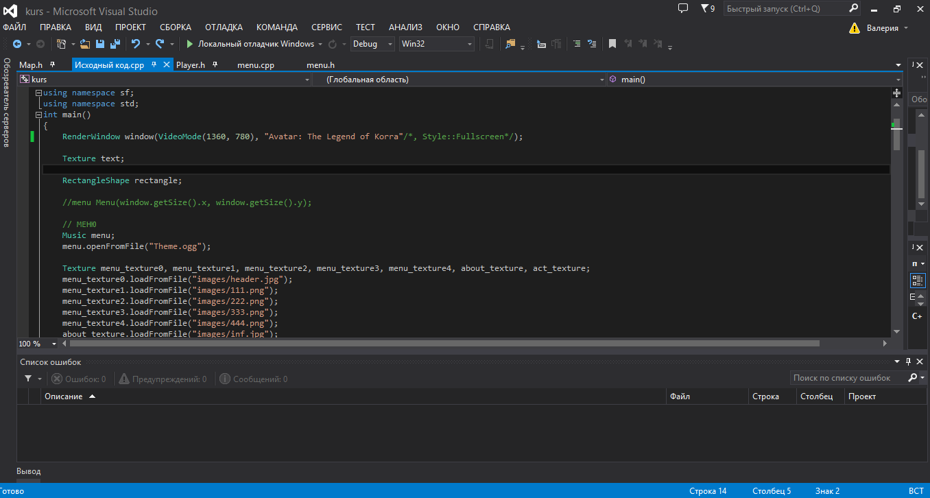Среда разработки. Средой разработки данного программного средства выбран С++. Выбор этого языка программирования обусловлен наличием библиотеки SFML, значительно упрощающей написание кода. В данном проекте нам пригодятся такие компоненты библиотеки такие, как Rect, Sprite, RenderWindow, Texture, Clock, RectangleSharpe, Music, Soundbuffer, Sound, Event и др.

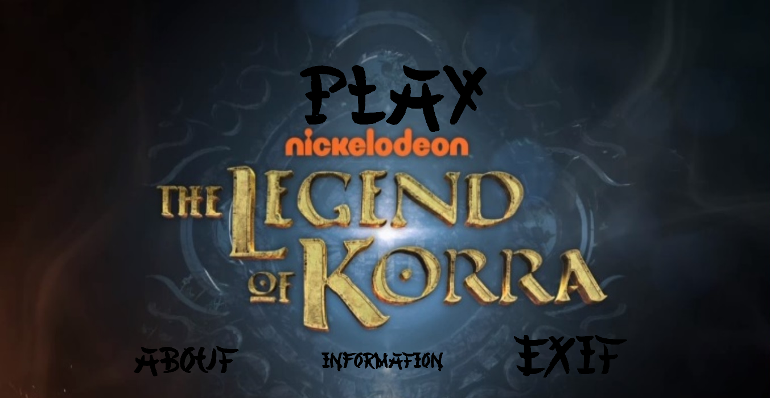***3. Методика работы с полученной программой***

При запуске игры в основном окне пользователь видит меню, с помощью которого можно перейти в пункты «About», «Information», начать играть или же выйти из приложения. Кнопка «Play» находится выше всех остальных. При наведении курсора кнопка загорается белым цветом. С запуском программы также воспроизводится музыкальной сопровождение

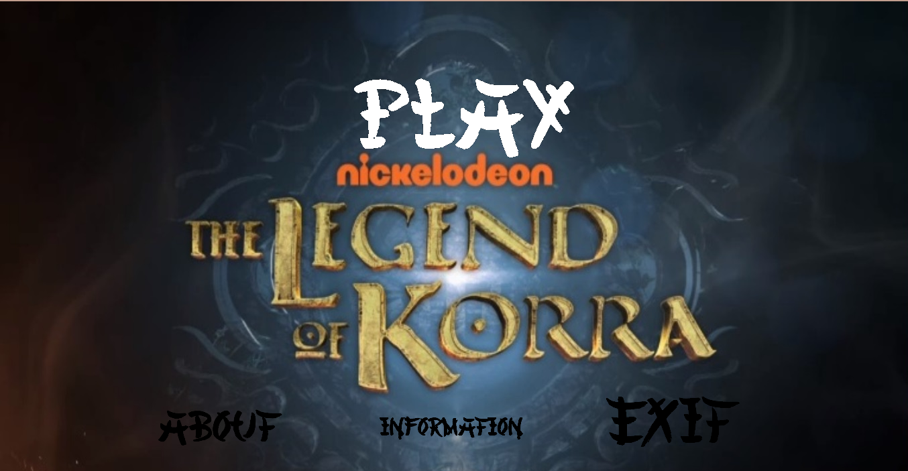

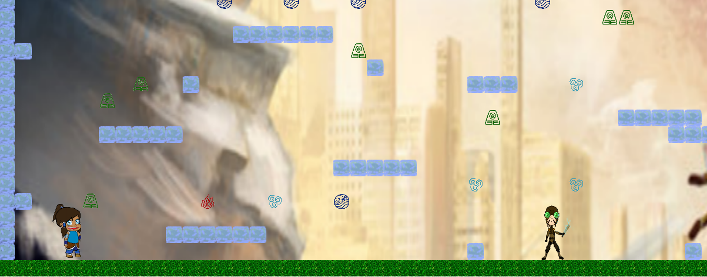После нажатия на кнопку «Play» программа переводит игрока в новое окно. Аудиозапись, проигрываемая при просмотре меню останавливается и с открытием игрового поля воспроизодится новая. Персонаж появляется в левой нижней части экрана.

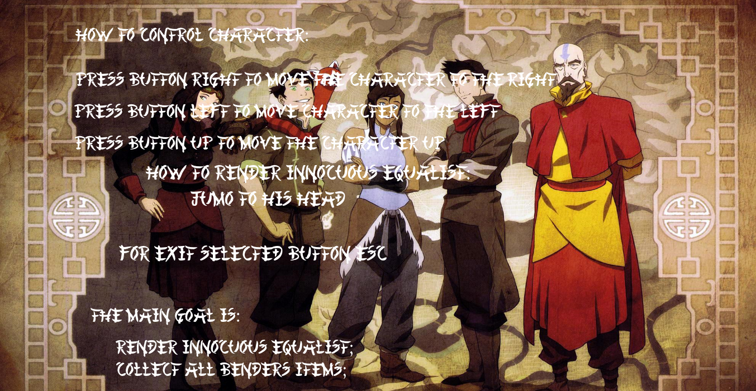Далее можно начать управлять персонажем. Кнопки упраления находятся в инструкции в подпункте меню «Information»

В подпункте меню «About» находится информация об авторе

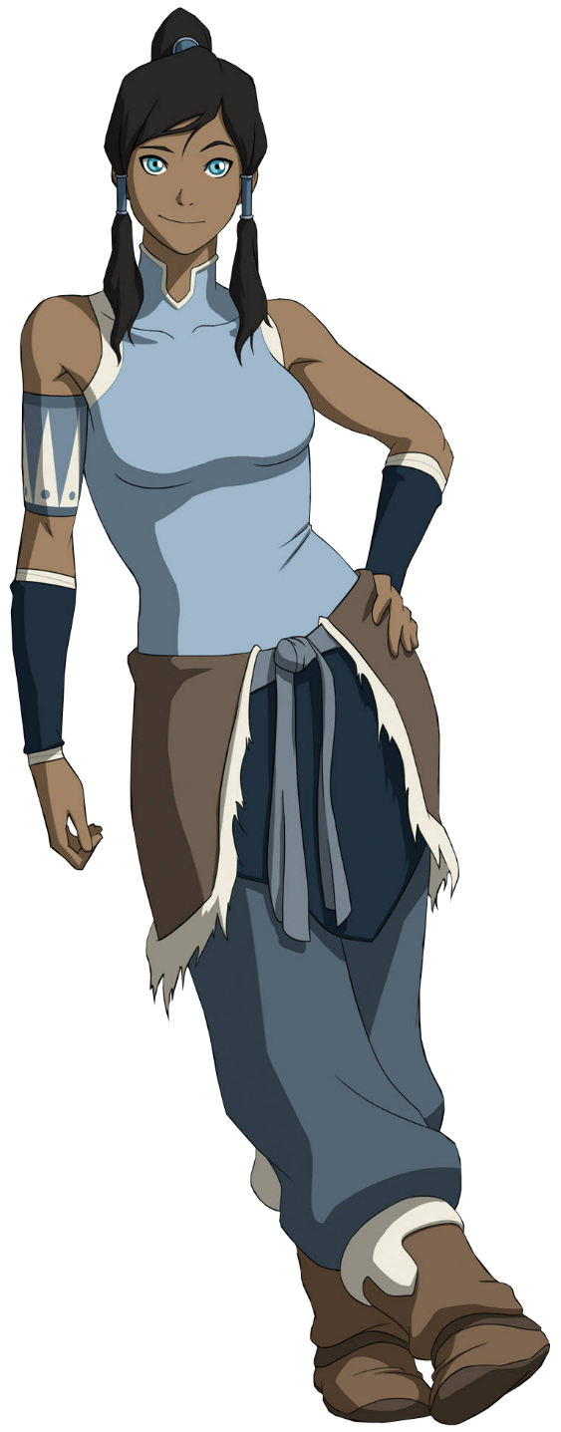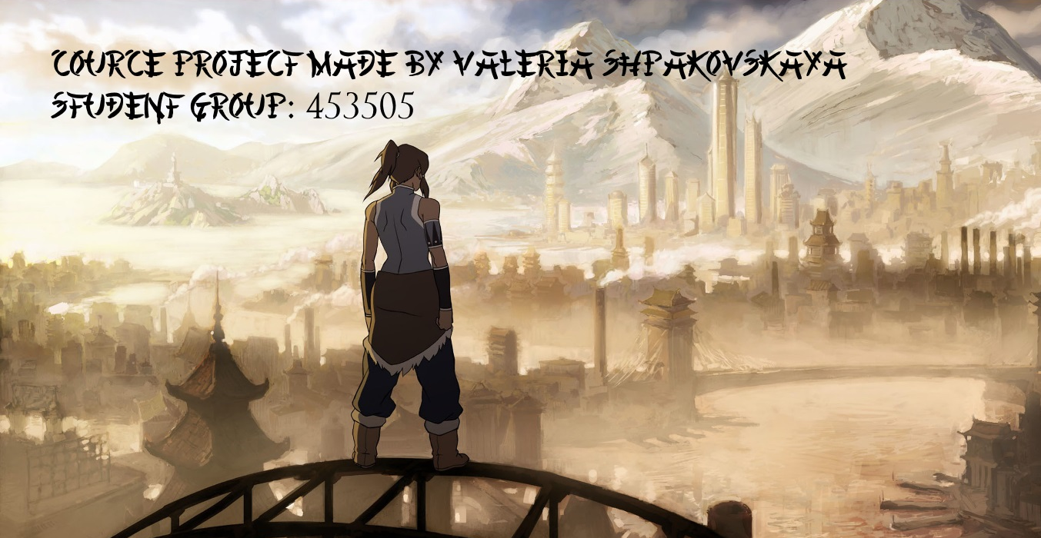

Здесь содержится информация об авторе программы.

**Главный герой.**

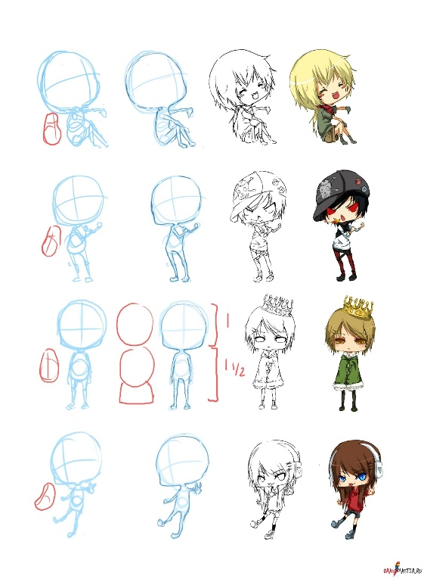**Корра** (англ. *Korra*) — главный герой мультсериала «Аватар: Легенда о Корре». Премьера мультсериала состоялась в 2012 году. Корра - Аватар, маг Воды. Родилась в Южном племени воды. Корра уже овладела Магией Земли, Магией Воды и Магией Огня и Воздуха.

Для упрощения прорисовки кадров за основу был взят чиби вариант персонажа.

Чиби (яп. ちび**?**) — стиль рисунка аниме-персонажей с маленьким туловищем и большой, практически соразмерной ему, головой. Часто используется 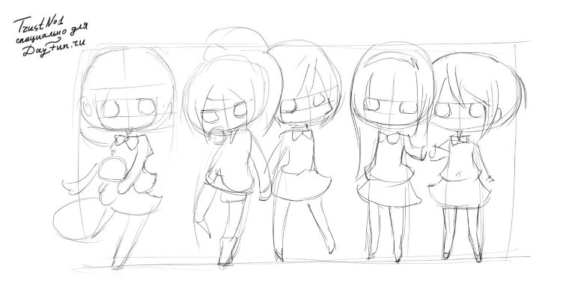в отдельных эпизодах для подчёркивания комичности ситуации или более яркого выражения эмоций персонажа, но также существует довольно много картин, снятых полностью в чиби-стиле.

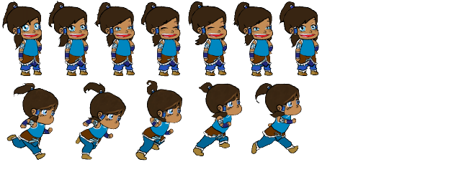

**Враги.**

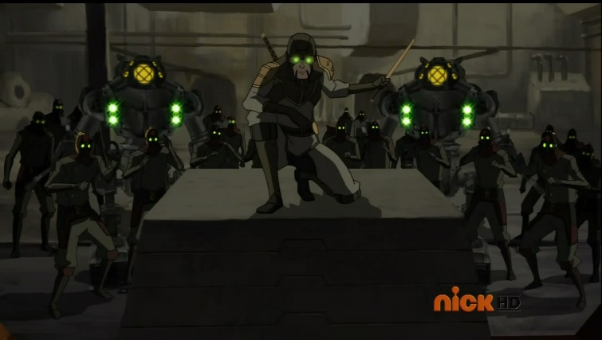Врагами главного героя являются Уравнители под предводительством Амона. Уравнители выступают против магов. Они считают что маги угнетают обычных людей (не магов). После небольших митингов в Республиканском городе Уравнители захватывают Советников (Совет Правителей) и устраивают полный хаос.

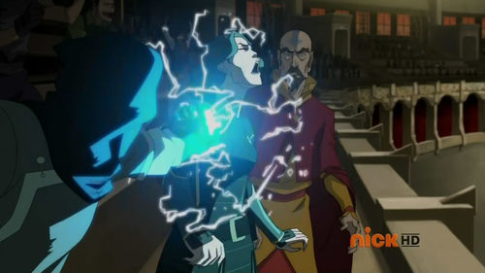

**Основная часть игры.**

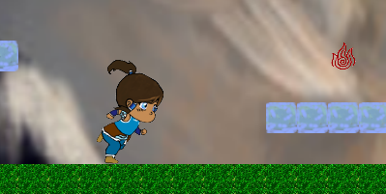Главной целью игры является сбор всех стихий на карте. Главный персонаж бегает по карте и собирает значки магии воздуха, воды, земли и огня.

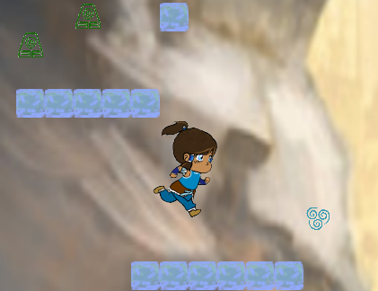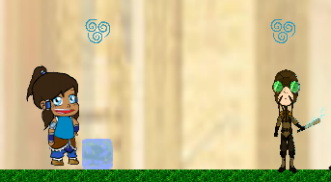Перед персонажем может появится уравнитель, который при соприкосновении с Коррой убивает ее.

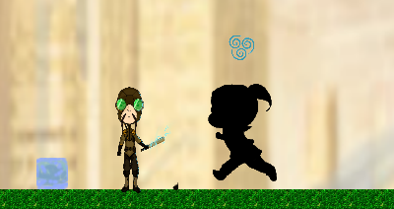Душа Корры переходит в Мир Духов и персонаж закрашивается черным цветом. Она может продолжить собирать стихии, но выиграть игру уже не сможет.

Корра может победить уравнителя прыгнув ему на голову. Так как прыгает она не больше двойной длины ее роста, прыгать лучше с блока над врагом.

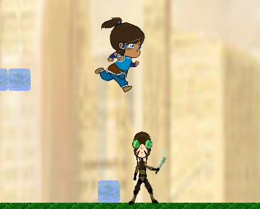

После обезвреживания уравнитель не представляет никакой угрозы и ожить не может.

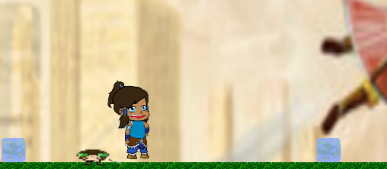

***Заключение***

В результате работы над курсовым проектом была разработана игра платформер.

В ходе работы над проектом было изучено много информации по теме библиотека SFML и ее применение. Была написана игра а также продемонстрированы графические и звуковые возможности библиотеки SFML.

Продемонстрирована работа с заголовками, подключением файлов. Произведена работа с допустимыми расширениями.

Так же были рассмотрены аналоги данной программы – популярные игры платформеры ***Cloudberry Kingdom,*** Dragon, Fly! Yoo Ninja.

В программе реализован понятный пользователю интерфейс меню.

Были изучены возможности работы с различными компонентами в среде С++.

Разработанное программное средство представляет собой законченный продукт, готовый к использованию. Однако при желании функционал программы можно расширить, добавив новые функции. Так как карта, персонаж и враг были введены через подключенные заголовки и классы их можно легко и быстро дополнить и модифицировать. Добавить уровни, врагов. Как идентичных так и новых, передавая в функцию класса новую текстуру.

***Список использованных источников***

1. Литвиненко Н. А. - Технология программирования на С++
2. Бьерн Страуструп - Язык программирования С++
3. Онлайн-учебник - http://www.programmersclub.ru/main/
4. Сайт с рейтингом игр платформеров - http://getrand.ru/
5. Сайт с материалами по SFML - http://kychka-pc.ru/sfml/

Приложение 1. Исходный код

#include < SFML/Graphics.hpp >

#include <SFML/Audio.hpp>

#include <iostream>

#include "Player.h"

using namespace sf;

using namespace std;

int main()

{

RenderWindow window(VideoMode(1360, 780), "Avatar: The Legend of Korra", Style::Fullscreen);

Texture text;

RectangleShape rectangle;

// МЕНЮ

Music menu;

menu.openFromFile("Theme.ogg");

Texture menu_texture0, menu_texture1, menu_texture2, menu_texture3, menu_texture4, about_texture, act_texture;

menu_texture0.loadFromFile("images/header.jpg");

menu_texture1.loadFromFile("images/111.png");

menu_texture2.loadFromFile("images/222.png");

menu_texture3.loadFromFile("images/333.png");

menu_texture4.loadFromFile("images/444.png");

about_texture.loadFromFile("images/inf.jpg");

act_texture.loadFromFile("images/uprav.png");

Sprite menu0(menu_texture0), menu1(menu_texture1), menu2(menu_texture2), menu3(menu_texture3), menu4(menu_texture4), about(about_texture), act(act_texture);

bool Menu = 1;

int MenuNum = 0;

menu0.setPosition(0, 0);

menu1.setPosition(450, 100);

menu2.setPosition(200, 600);

menu3.setPosition(870, 590);

menu4.setPosition(550, 600);

menu.play();

while (Menu)

{

menu1.setColor(Color::Black);

menu2.setColor(Color::Black);

menu3.setColor(Color::Black);

menu4.setColor(Color::Black);

MenuNum = 0;

window.clear(Color(0, 0, 0));

if (IntRect(450, 100, 500, 150).contains(Mouse::getPosition(window))) { menu1.setColor(Color::White); MenuNum = 1; }

if (IntRect(200, 600, 250, 75).contains(Mouse::getPosition(window))) { menu2.setColor(Color::White); MenuNum = 2; }

if (IntRect(870, 590, 250, 75).contains(Mouse::getPosition(window))) { menu3.setColor(Color::White); MenuNum = 3; }

if (IntRect(550, 600, 250, 75).contains(Mouse::getPosition(window))) { menu4.setColor(Color::White); MenuNum = 4; }

if (Mouse::isButtonPressed(Mouse::Left))

{

if (MenuNum == 1) { menu.stop(); play(); while (!Keyboard::isKeyPressed(Keyboard::Escape)); if (Menu) menu.play(); }

if (MenuNum == 2) { window.draw(about); window.display(); while (!Keyboard::isKeyPressed(Keyboard::Escape)); }

if (MenuNum == 3) { window.close(); Menu = false; }

if (MenuNum == 4) { window.draw(act); window.display(); while (!Keyboard::isKeyPressed(Keyboard::Escape)); }

}

window.draw(menu0);

window.draw(menu1);

window.draw(menu2);

window.draw(menu3);

window.draw(menu4);

window.display();

}

while (window.isOpen())

{

Event event;

while (window.pollEvent(event))

{

window.clear();

window.display();

if (Event::Closed)

{

window.close();

}

if (Keyboard::Escape)

window.close();

}

}

return 0;

}

//Player.h

#include <SFML/Graphics.hpp>

#include <SFML/Audio.hpp>

#include "Map.h"

using namespace sf;

int ground = 10400;

float offsetX = 0, offsetY = 0;

class ENEMY

{

public:

float dx, dy;

FloatRect rect;

Sprite sprite;

float currentFrame;

bool life;

void set(Texture &image, int x, int y)

{

sprite.setTexture(image);

rect = FloatRect(1100, 1400, 65, 108);

dx = 0.05;

currentFrame = 0;

life = true;

}

void update(float time)

{

rect.left += dx * time;

Collision();

currentFrame += time * 0.005;

if (currentFrame > 2) currentFrame -= 2;

sprite.setTextureRect(IntRect(60 * int(currentFrame), 0, 65, 108));

if (!life)

sprite.setTextureRect(IntRect(132, 0, 65, 108));

sprite.setPosition(rect.left - offsetX, rect.top - offsetY);

}

void Collision()

{

for (int i = rect.top / 32; i<(rect.top + rect.height) / 32; i++)

for (int j = rect.left / 32; j<(rect.left + rect.width) / 32; j++)

if (TileMap[i][j] == 'A')

{

if (dx>0)

{

rect.left = j * 32 - rect.width; dx *= -1;

}

else if (dx<0)

{

rect.left = j * 32 + 32; dx *= -1;

}

}

}

};

class PLAYER {

public:

float dx, dy, d0;

FloatRect rect;

bool onGround;

Sprite sprite;

int counter;

float currentFrame;

PLAYER(Texture & image)

{

sprite.setTexture(image);

sprite.setTextureRect(IntRect(0, 0, 65, 108));

rect = FloatRect(100, 1400, 65, 108);

dx = dy = d0 = 0;

currentFrame = 0;

}

void update(float time)

{

rect.left += dx * time;

Collision(0);

if (!onGround) dy = dy + 0.0009 * time;

rect.top += dy*time;

onGround = false;

Collision(1);

if (rect.top>ground){ rect.top = ground; dy = 0; onGround = true; }

currentFrame += 0.005*time;

if (currentFrame>5) currentFrame -= 5;

if (dx > 0)

sprite.setTextureRect(IntRect(87 * int(currentFrame), 113, 87, 113));

else if (dx < 0)

sprite.setTextureRect(IntRect(87 * int(currentFrame) + 88, 113, -87, 113));

else if (d0 >= 0)

sprite.setTextureRect(IntRect(64 * int(currentFrame), 0, 64, 108));

sprite.setPosition(rect.left - offsetX, rect.top - offsetY);

dx = 0;

}

void Collision(int dir)

{

for (int i = rect.top / 32; i<(rect.top + 110) / 32; i++)

for (int j = rect.left / 32; j<(rect.left + 50) / 32; j++)

{

if ((TileMap[i][j] == 'B') || (TileMap[i][j] == 'A'))

{

if ((dx>0) && (dir == 0))rect.left = j * 32 - 50;

if ((dx<0) && (dir == 0))rect.left = j * 32 + 32;

if ((dy>0) && (dir == 1)){ rect.top = i * 32 - 110; dy = 0; onGround = true; }

if ((dy<0) && (dir == 1)){ rect.top = i * 32 + 32; dy = 0; }

}

if ((TileMap[i][j] == '1')||(TileMap[i][j] == '2')||(TileMap[i][j] == '3')||(TileMap[i][j] == '4'))

{

TileMap[i][j] = ' ';

counter++;

}

}

}

};

int play()

{

RenderWindow window(VideoMode(1360, 780), "Avatar: The Legend of Korra", Style::Fullscreen);

Texture t;

t.loadFromFile("korra.png");

Texture tileSet;

tileSet.loadFromFile("TileList.png");

Sprite tile(tileSet);

Texture tileSet2;

tileSet2.loadFromFile("equalist.png");

PLAYER p(t);

ENEMY enemy;

enemy.set(tileSet2, 35 * 32, 46 * 32);

float currentFrame = 0;

Clock clock;

RectangleShape rectangle;

Music music;

music.openFromFile("Korra.ogg");

music.play();

SoundBuffer buffer;

buffer.loadFromFile("Jump.ogg");

Sound sound(buffer);

int dir, playerScore;

while (window.isOpen())

{

float time = clock.getElapsedTime().asMicroseconds();

clock.restart();

time = time / 650;

Event event;

while (window.pollEvent(event))

{

if (event.type == Event::Closed)

window.close();

}

if (Keyboard::isKeyPressed(Keyboard::Left))

{

p.dx = -0.3;

}

if (Keyboard::isKeyPressed(Keyboard::Right))

{

p.dx = 0.3;

}

if (p.onGround)

p.d0 = 0.1;

if (Keyboard::isKeyPressed(Keyboard::Up))

{

if (p.onGround)

{

p.dy = -0.5;

p.onGround = false;

sound.play();

}

}

if (Keyboard::isKeyPressed(Keyboard::Escape))

{

window.close();

}

p.update(time);

enemy.update(time);

if (p.rect.intersects(enemy.rect))

{

if (enemy.life) {

if (p.dy>0) { enemy.dx = 0; p.dy = -0.2; enemy.life = false; }

else p.sprite.setColor(Color::Black);

}

}

if (p.rect.left > 680)

offsetX = p.rect.left - 680;

if (p.rect.top > 780/2)

offsetY = p.rect.top - 780/2;

window.clear(Color::White);

rectangle.setSize(Vector2f(32, 32));

for (int i = 0; i < H; i++)

for (int j = 0; j < W; j++)

{

if (TileMap[i][j] == 'R') tile.setTextureRect(IntRect(0, 100, 2680, 1536));

if (TileMap[i][j] == 'A') tile.setTextureRect(IntRect(0, 32, 32, 32));

if (TileMap[i][j] == 'B') tile.setTextureRect(IntRect(0, 0, 32, 32));

if (TileMap[i][j] == '1') tile.setTextureRect(IntRect(32, 0, 32, 32));

if (TileMap[i][j] == '2') tile.setTextureRect(IntRect(64, 0, 32, 32));

if (TileMap[i][j] == '3') tile.setTextureRect(IntRect(96, 0, 32, 32));

if (TileMap[i][j] == '4') tile.setTextureRect(IntRect(128, 0, 32, 32));

if (TileMap[i][j] == ' ') continue;

tile.setPosition(j * 32 - offsetX, i * 32 - offsetY);

window.draw(tile);

window.draw(p.sprite);

window.draw(enemy.sprite);

window.display();

}

return 0;

}

//Map.h

#include <SFML/Graphics.hpp>

using namespace sf;

const int H = 48;

const int W = 84;

String TileMap[H] = {

"RAAAAAAAAAAAAAAAAAAAAAAAAAAAAAAAAAAAAAAAAAAAAAAAAAAAAAAAAAAAAAAAAAAAAAAAAAAAAAAAAAAA",

"A A",

"A A",

"A A",

"A A",

"A A",

"A A",

"A A",

"A A",

"A A",

"A A",

"A A",

"A A",

"A A",

"A A A",

"A 1 A",

"A 1 AAAAAA AAAA AA",

"A A A A",

"A A",

"A AAA A",

"A AAAAAA 2 A",

"A 1 1 A AAAAA",

"A A 3 AA A",

"A 3 A",

"A AAAAA AAAAAAAA AAAAAA 1 A",

"A 1 A",

"AA 1 A 3 A A A A",

"A 3 4 A",

"A AAAA A",

"A AAAA A AAAAA 1 AAAA",

"A A A A",

"A 2 2 2 2 1 A",

"A 33 1 A",

"A AAAAAA AAAAA A",

"AA 3 1 A",

"A A A2 AAAA A A",

"A 3 A AAA 1 2 A",

"A 3 A A A AA",

"A 3 AAAAA 1 A",

"A AAAAA AAAA A",

"A 33 A",

"A AAAAA 2 AAAA AAA A",

"A 1 1 AAAAAA 1 A",

"AA 333 4 1 2 1 A",

"A A",

"A AAAAAA 1 AAAAAA A",

"A A A AA A",

"BBBBBBBBBBBBBBBBBBBBBBBBBBBBBBBBBBBBBBBBBBBBBBBBBBBBBBBBBBBBBBBBBBBBBBBBBBBBBBBBBBBB"

};